FTP eta SSH zerbitzuak instalatzea eta konfiguratzea Windows 11ko host ekipo batean eta Ubuntu makina birtualbox batean.

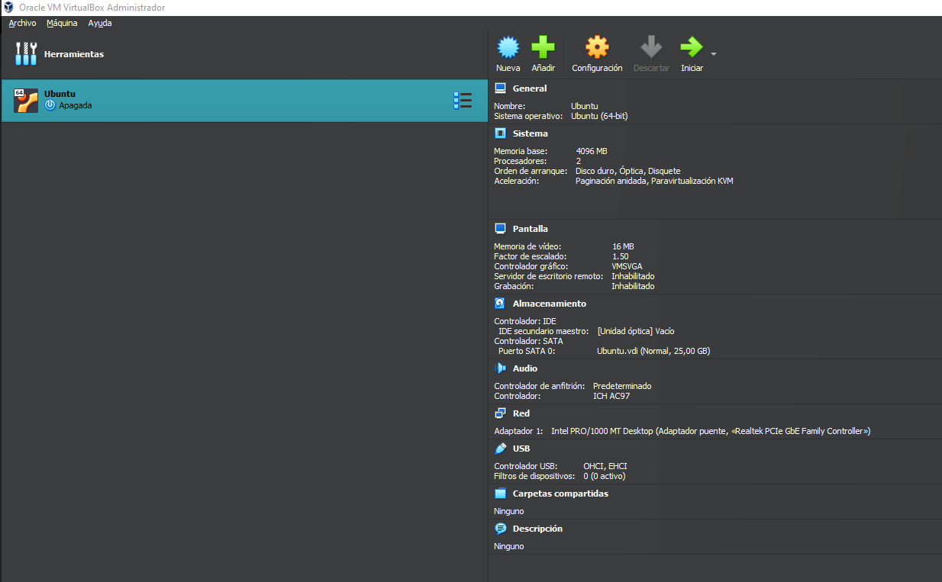

* “Red” konfiguratu konexioa.

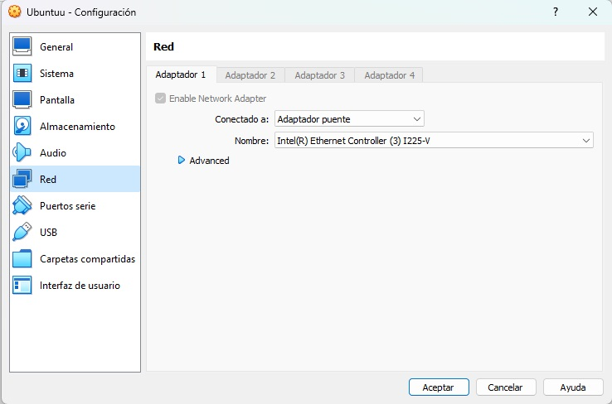



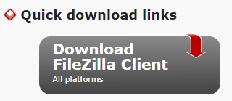

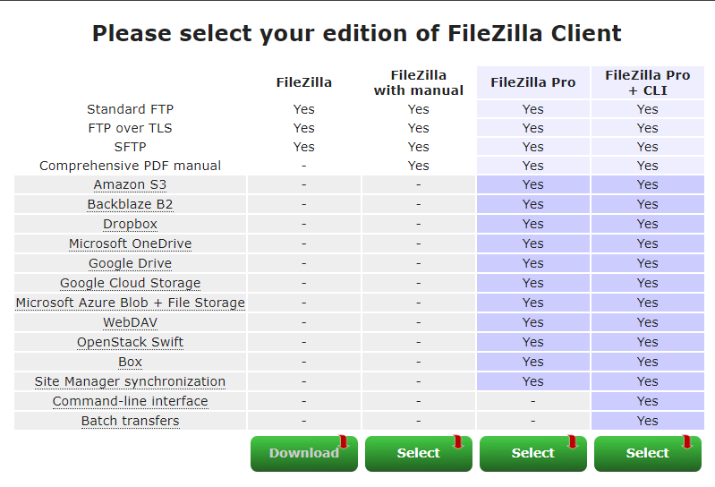

* Doainik den bertsioa deskargatu

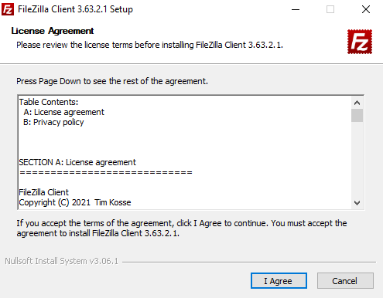

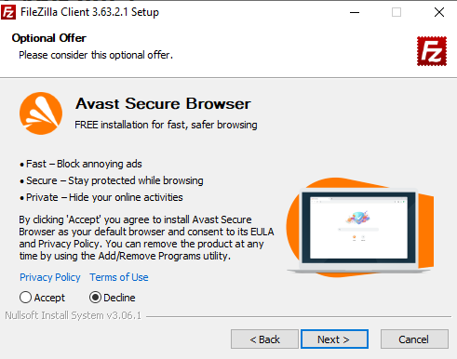

* Ez da beharrezko “Avast Secure Browser” deskargatzea

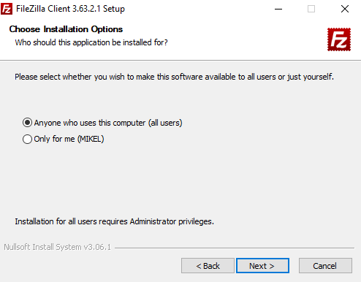

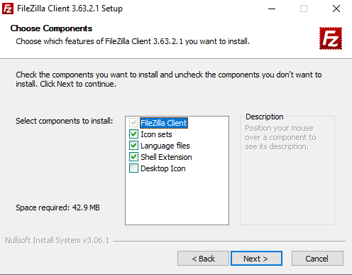

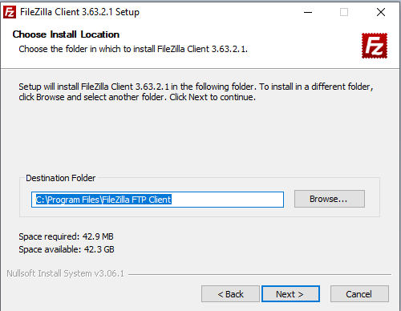

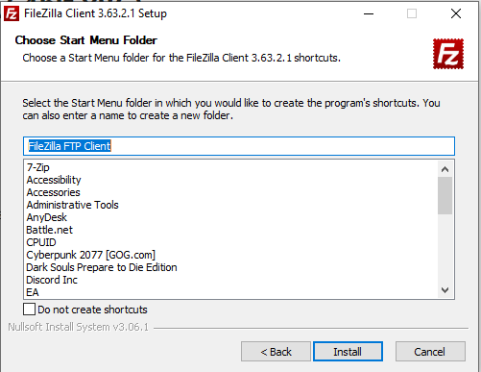

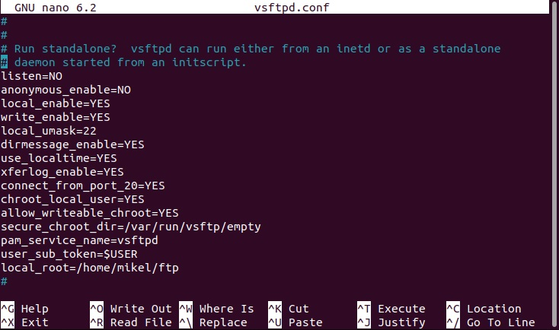

* FTP-a konfiguratu /etc/vsftpd.conf

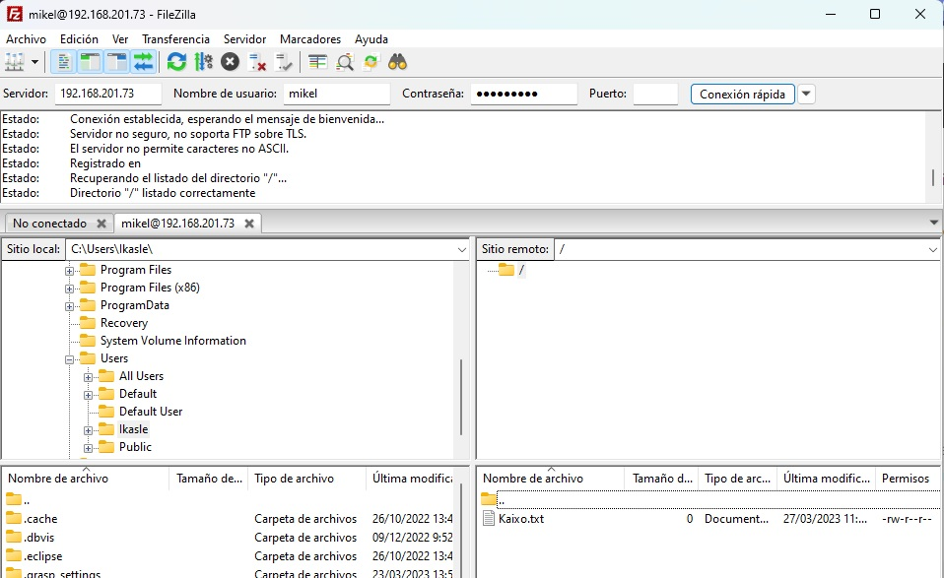



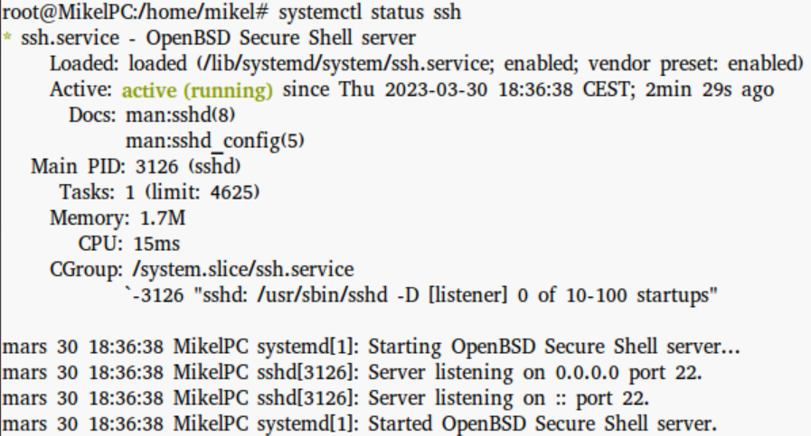

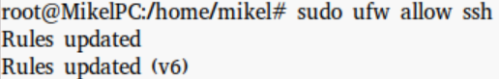





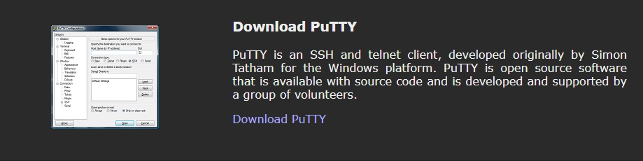



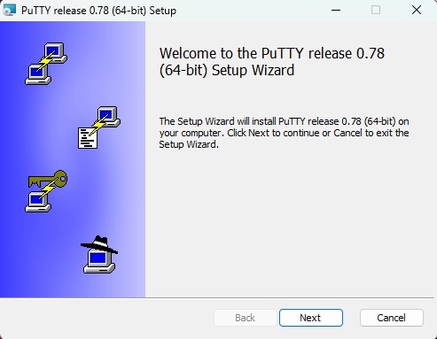

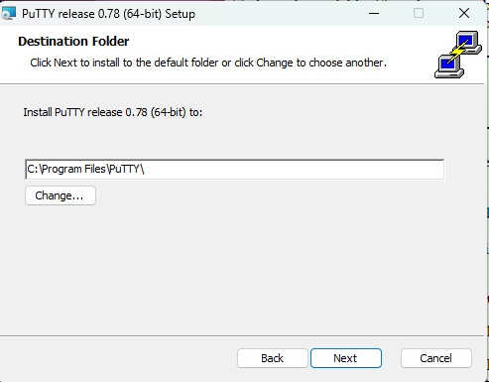

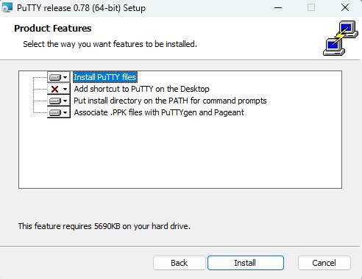

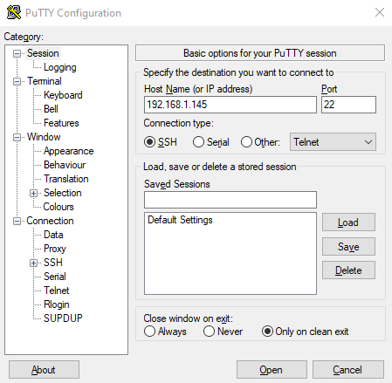

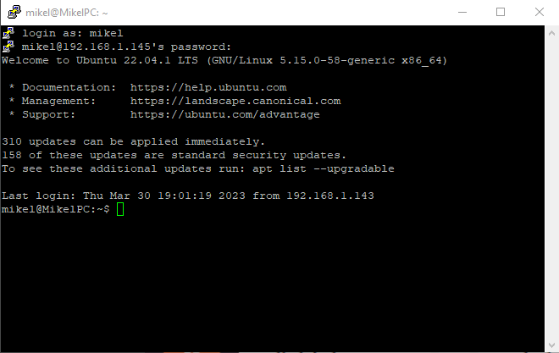

| **Irizpidea** | **Bikain** | **Egokia** | **Hobetu beharra** |
| --- | --- | --- | --- |
| FTP zerbitzua instalatzea eta konfiguratzea | FTP zerbitzuaren instalazio eta konfigurazio egokia egin du, eta autentifikazioa eta enkriptazioa behar bezala konfiguratu ditu. | FTP zerbitzuaren instalazio eta konfigurazio zuzena egin da, baina arazo txiki batzuk egon daitezke autentifikazioarekin eta enkriptazioarekin | FTP zerbitzuaren instalazioa eta konfigurazioa ez da behar bezala egin, eta ezin dira fitxategiak behar bezala transferitu |
| SSH zerbitzua instalatzea eta konfiguratzea | SSH zerbitzuaren instalazio eta konfigurazio egokia egin du, eta autentifikazioa eta enkriptazioa behar bezala konfiguratu ditu. | SSH zerbitzuaren instalazio eta konfigurazio zuzena egin da, baina arazo txiki batzuk egon daitezke autentifikazioarekin eta enkriptazioarekin | SSH zerbitzuaren instalazioa eta konfigurazioa ez da behar bezala egin, eta ezin da makina birtualera urrutitik behar bezala sartu |
| Instalazio- eta konfigurazio-eskuliburua | Instalazio- eta konfigurazio-eskuliburua zehatza eta osoa da, eta beharrezko alderdi guztiak biltzen ditu. | Instalazio- eta konfigurazio-eskuliburua zuzena da, baina xehetasun garrantzitsuren bat falta daiteke | Instalazio- eta konfigurazio-eskuliburua ez dago osorik, eta ez da zehatza, eta ez da baliagarria erreferentzia-material gisa |
| Zerbitzuen erabilera azaltzen duen bideoa | Azalpen-bideoa argia eta zehatza da, eta beharrezko alderdi guztiak biltzen ditu. | Azalpen-bideoa zuzena da, baina xehetasun garrantzitsuren bat falta daiteke | Azalpen-bideoa ez dago osorik eta ez da zehatza, eta ez da baliagarria erreferentzia-material gisa |